2. pielikums
Ādažu novada pašvaldības domes 27.08.2026. sēdes lēmumam Nr. ___
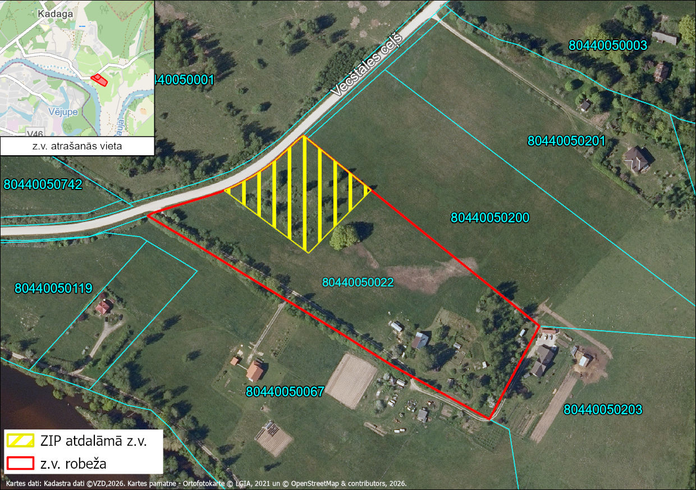
1.attēls. Zemes vienību novietojums nekustamā īpašuma valsts kadastra informācijas sistēmā kadastrs.lv un sadales priekšlikums
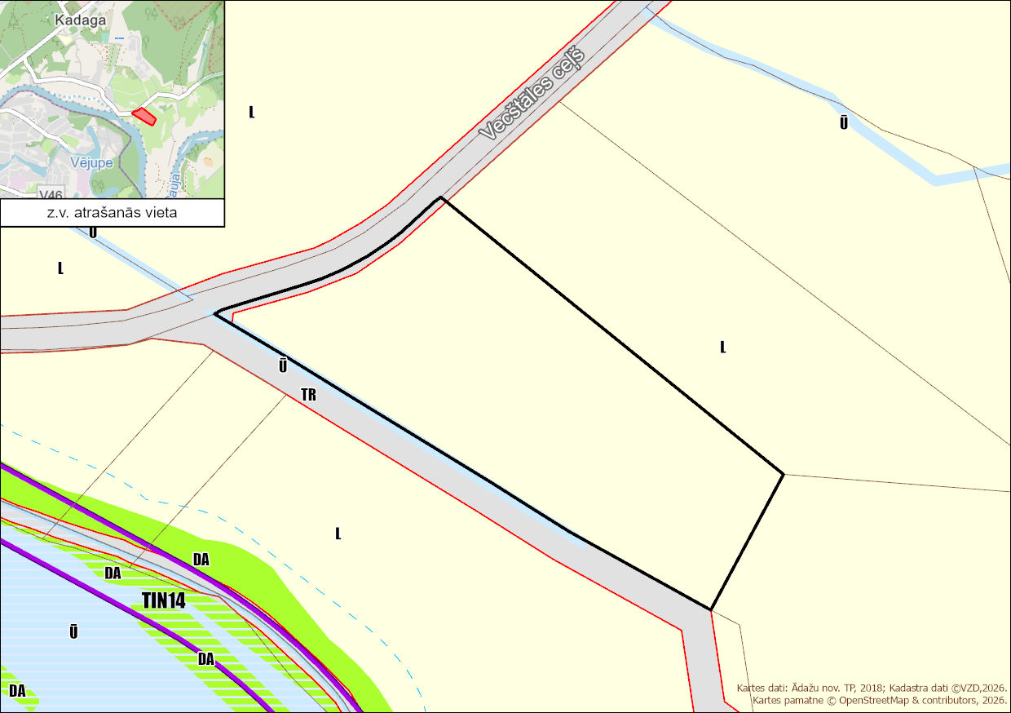
2. attēls. Funkcionālais zonējums saskaņā ar Ādažu novada teritorijas plānojumu

